杭州师范大学《高等数学》试卷库
班级： 学号： 姓名：
装 订 线

A类（Ⅱ）答卷 -5

题号 | 一 | 二 | 三 | 四 | 五 | 总分
得分

一、单项选择题（填上正确选择支前面的字母，共18分，每小题3分）
得分

1．曲线L: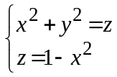，则该曲线关于平面的投影曲线方程为（ B ）。
A. 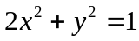 B.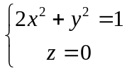 C. 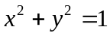 D.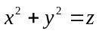
2．设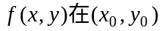点的偏导数存在，则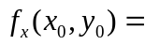（ Ｂ ）。
Ａ.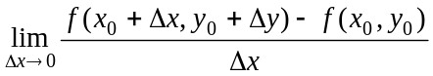 B. 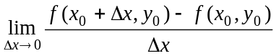
C.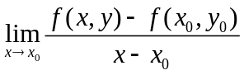 D. 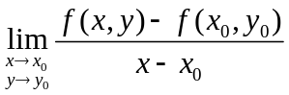
3．设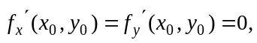则( Ｂ )。
Ａ.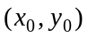为极值点 B.为驻点
C. 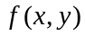在有定义 D. 为连续点
4．设由曲线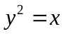和直线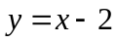围成，则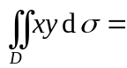（ Ｃ ）。
A．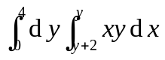 B．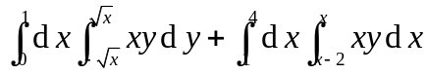
C．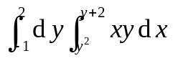 D．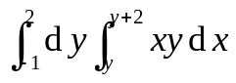
5．下列曲线积分在XOY面内与路径无关的是（ Ｂ ）。
A.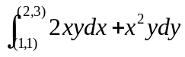 B.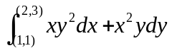
C.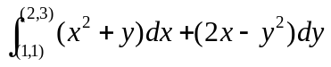 D.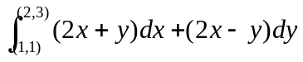
6．对于级数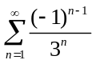，则下列说法不正确的是（ C ）。
A. 交错级数 B. 等比级数 C. 条件收敛 D. 绝对收敛
得分
二、填空题（共18分，每小题3分）
7．设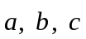为非零向量，且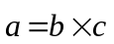，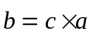，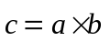，则互相 ___垂直 .

8．求曲线 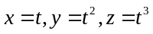在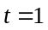时的点的切线方程_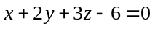_。
9. 幂级数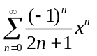的收敛域为 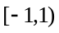 。
10. 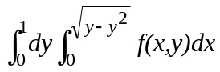化极坐标二次积分为 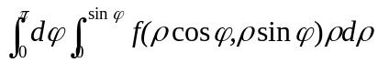。
11. 设Ω为：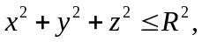三重积分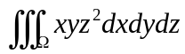＝ ＿＿０＿＿＿＿＿＿。
12. 判断级数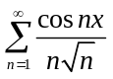的敛散性____收敛___________(填收敛或发散)。
得分
三、解答题：（共36分，每小题6分）

13． 已知直线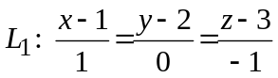和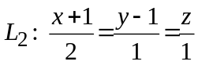，求过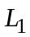且平行于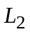的平面方程。
解：所求平面的法向量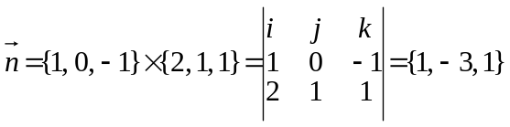， 点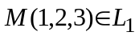，
故所求平面方程为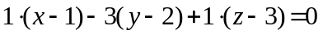，即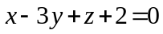。 6分
14．函数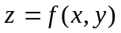由方程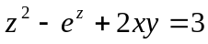确定，求点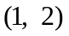处的微分。
解：两边求微分：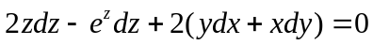
将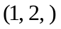代入原方程，得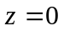 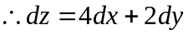 6分
15．计算二重积分 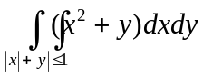。
解：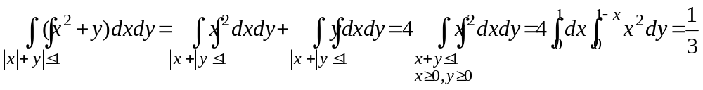６分
16．计算三重积分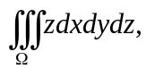其中为曲面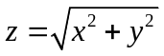与平面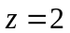所围成的闭区域。
解：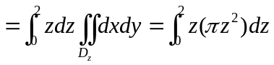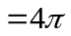 ６分
17．计算积分：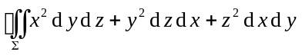，其中为：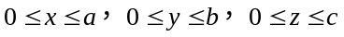的全表面的外侧。
解：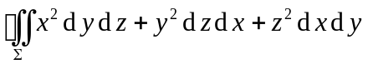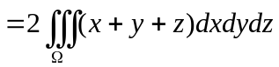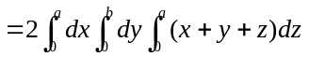
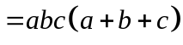 6分
18．将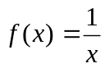展开成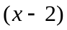的幂级数并确定收敛域。
解：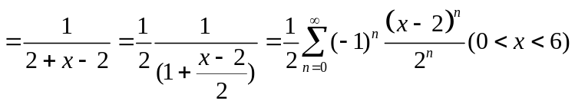 6分
得分
四、综合题（共16分，每小题8分）
19.在椭球面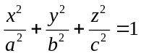的第一卦限部分取点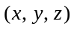，问：如何取才能使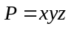最大。
解：作函数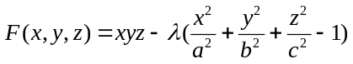，则令
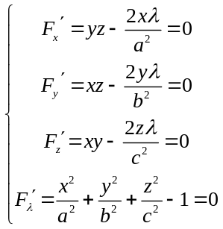 得 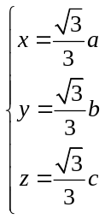 6分
由题意，函数必有最大值，唯一的驻点即为取得最大值的点，且最大值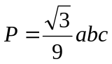 8分
20．验证曲线积分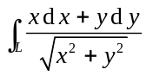在半平面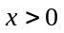内与路径无关，并计算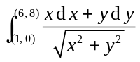。
解：令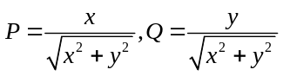，则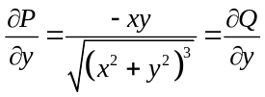，
故曲线积分与路径无关 ４分
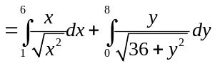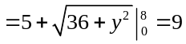 ８分

五、证明题：（共12分，每小题6分）
得分

21．证明极限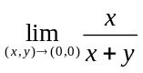不存在。
证明：取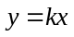（k为任意实数），则
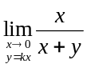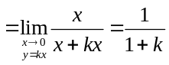
极限值随k值不同而不同，故极限不存在。
证毕 6分
22．试证幂函数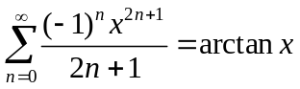，并计算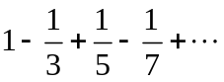的值。
证明：令幂函数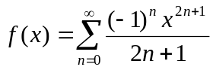，则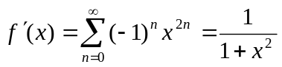 3分
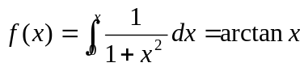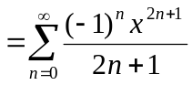
令x=1，则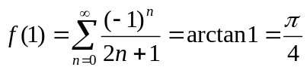
即 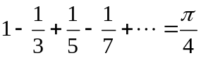
证毕。 6分

